Pesquisa:

Generalização e Especialização:

São conceitos usados para representar objetos do mundo real que possuem os mesmos atributos, podem ser categorizados e podem ser representados em uma hierarquia que mostra as dependências entre entidades de uma mesma categoria.

Através desses conceitos, é possível atribuir propriedades particulares da **entidade genérica** (**entidade pai**) a um subconjunto das ocorrências (**entidades especializadas**).

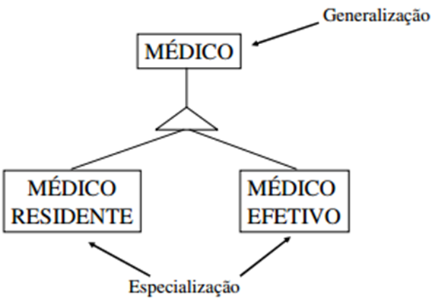

Na figura 1, a entidade Médico é uma entidade pai, ou seja, uma entidade genérica, possuindo propriedades comuns para suas entidades filhas ou especializadas. A entidade Médico representa uma **generalização**.

Já as entidades Médico Residente e Médico Efetivo são **especializações** de Médico. São entidades especializadas. Elas descendem da sua entidade genérica, herdando atributos dessa entidade pai. Por exemplo, vamos supor que a entidade Médico possui o atributo Nome. Esse atributo não precisa ser criado nas entidades especializadas porque estas herdam o atributo da sua entidade pai.

Na Modelagem Conceitual, há quatro tipos de especializações:

* **Especialização Total**: toda a entidade na superclasse deve ser um membro de pelo menos uma das subclasses na especialização. Na figura 3, todo cliente OU é uma pessoa física OU uma pessoa jurídica. Não existe a possibilidade de haver um cliente que não seja Pessoa Física OU Pessoa Jurídica.

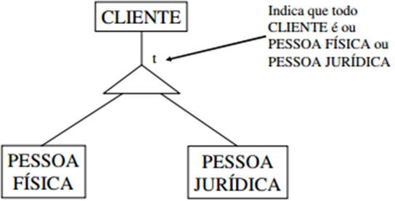

* **Especialização Parcial**: uma entidade na superclasse não precisa necessariamente ser membro de pelo menos uma das subclasses na especialização. Na figura 4, nem todo funcionário é Motorista ou Secretária. Podem haver funcionários que não sejam nem motorista nem secretária.

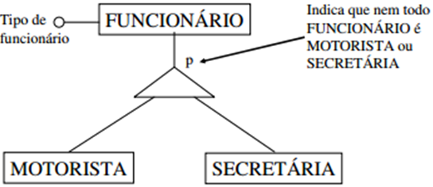

* **Especialização Exclusiva**: especifica que as subclasses da especialização devem ser mutuamente exclusivas. Uma entidade pode ser membro de, no máximo, uma das subclasses da especialização.
* **Especialização Não-exclusiva:**  especifica que as subclasses da especialização podem se sobrepor. Uma entidade pode ser membro de mais de uma subclasse da especialização.

**Fonte:**

<https://blog.grancursosonline.com.br/banco-de-dados-generalizacao-e-especializacao-na-modelagem-conceitual/>